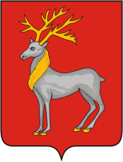

постановление
АДМИНИСТРАЦИИ ГОРОДСКОГО ПОСЕЛЕНИЯ РОСТОВ

От 03.07.2020 № 305
г. Ростов

О проведении выставки-продажи
товаров народного потребления

В связи с поступившей заявкой об организации выставки-продажи от ИП Яцкова Д.Н. Администрация городского поселения Ростов
ПОСТАНОВЛЯЕТ:
1. Провести выставку-продажу товаров народного потребления с 20.07.2020г. по 26.07.2020г. включительно. Место проведения выставки - продажи: Ярославская область, г. Ростов, ул. Октябрьская. Режим работы с 9 час.00 мин. до 18 час. 00 мин.
2. Отделу по управлению муниципальным имуществом администрации городского поселения Ростов заключить соглашение о плате за пользования земельным участком, находящимся в муниципальной собственности городского поселения Ростов.
3. Опубликовать настоящее постановление в газете «Ростовский Вестник» и разместить на официальном сайте Администрации городского поселения Ростов в информационно - телекоммуникационной сети «Интернет».
4. Контроль за исполнением данного постановления оставляю за собой.
5. Постановление вступает в силу после его официального опубликования.

И.о. главы Администрации

городского поселения Ростов И.О. Галкин

